2010 37700 soit 2900
Minimum 2738 * 13 = 35594 (baréme 35590)

2011 36408

2012 37245

Sur quelle période est calculé le forfait annuel en jour ?

La convention collective précise que le forfait annuel est calculé sur l'année civile, c'est à dire du 1er janvier au 31 décembre. Il ne peut pas être calculé sur 12 mois à cheval sur deux années.

Quels salaires pour le forfait jour ?
La rémunération au forfait jour est forfaitaire, c'est à dire qu'elle intègre les éventuelles heures supplémentaires et les congés payés. Elle sera versée chaque mois par douzième indépendamment du nombre de jours réellement travaillés dans le mois. Cʼest le "lissage" de la rémunération forfaitaire. Une régularisation pourra être effectuée en décembre.
En France, les salaires dépendent de la valeur du point.
Au 1er janvier 2015, la valeur du point a été fixée à 14,55 €. Pour tenir compte de l'inflation, la valeur du point est revalorisée tous les ans au 1er janvier.
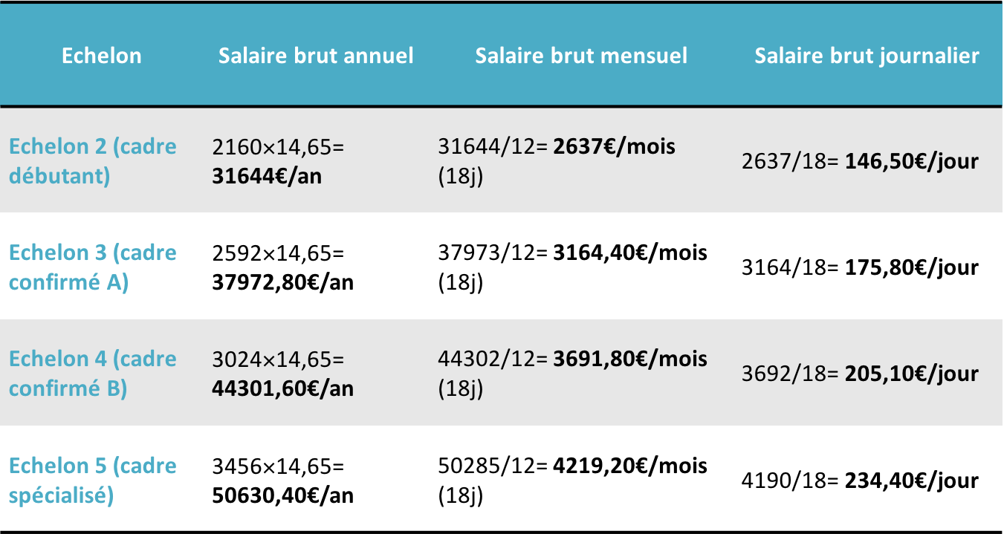

la rémunération est proportionnelle au temps de travail effectué et lissée sur les 12 mois de l'année indépendamment de la programmation des jours travaillés.

L'employeur lui a répondu oralement que son 13ème mois était inclus dans sa rémunération annuelle brut donc qui'il n'était pas inférieur au minimum conventionnel.

42979 / 12 = 3581.58
3581.58 * 13 = 46560.54 alors que la ontant 2016 3406.96 * 13 = 44290.48

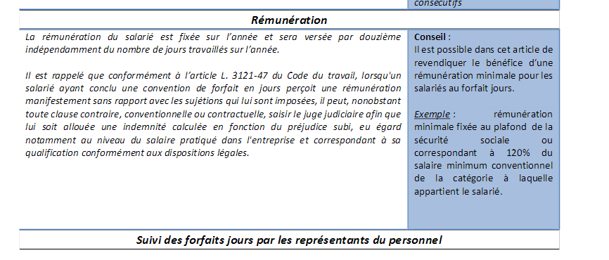
on nous a "pondu" un 13ème mois calculé par lissage de la rémunération annuelle. C'est à dire qu'ils ont pris notre total annuel, ils l'ont divisés par 13 et Hop... le 13ème est né.
En savoir plus sur http://www.coindusalarie.fr/salaire/treizieme-mois#2PR0mHoZWr2GhmZQ.99

La prime de 13ème mois est un avantage accordé aux salariés dans certaines entreprises.
La loi n'oblige pas l'employeur à verser à ses salariés une prime de 13ème mois.
La prime de 13ème mois peut être versée en une seule fois ou représenter un complément de salaire versé mensuellement, de manière à permettre au salarié d'être payé, en fin de compte, sur 13 mois au lieu de 12.
Cette prime fait partie des gratifications qui sont accordées par l'employeur :
- soit par une décision unilatérale ;
- soit en application d'un usage de l'entreprise,
- soit en application d'une convention ou d'un accord collectif de travail
- soit en application d'une clause du contrat de travail.
Vérifiez ainsi votre convention collective qui peut prévoir l'octroi d'une prime de 13ème mois, obligeant votre employeur à vous la verser.
Attention, lorsque le contrat de travail prévoit une rémunération sur 13 mois, il ne s'agit alors pas d'une prime mais d'une partie intégrante du salaire. Dès lors, le salarié qui quitterait l'entreprise en cours d'année, aurait droit au paiement du treizième mois, mais prorata temporis.

Un arrêt de la Cour de cassation du 13 juin illustre aussi à quel point les rédacteurs de ces clauses doivent être vigilants. Il est une règle organisant les différentes sources du droit du travail qui veut que les mêmes avantages institués au sein du contrat de travail et de la convention collective ne peuvent se cumuler lorsqu'ils ont le même objet et la même cause. Cette règle a trouvé application lors d'un litige portant sur des éléments de rémunération baptisés "treizième mois".
En l'espèce, le contrat de travail faisait référence à un salaire annuel payable sur 13 mois, sans autre précision. Or, un accord collectif d'entreprise prévoyait le versement chaque année au mois de décembre d'une gratification dite de treizième mois égale à un mois de salaire. Le salarié, au moment de son départ de l'entreprise, a réclamé le cumul de ces deux éléments de rémunération, soit 14 mois de rémunération.
A raison, selon la Cour de cassation, car "le treizième mois prévu par le contrat de travail constituait une modalité de règlement d'un salaire annuel payable en treize fois, alors que la gratification instituée par l'accord d'entreprise (...) constituait un élément de salaire répondant à des conditions propres d'ouverture et de règlement. (...) Ces avantages n'avaient pas le même objet." CQFD.
En savoir plus sur http://www.lemonde.fr/economie/article/2012/10/01/les-pieges-du-treizieme-mois_1768164_3234.html#BhgffGARMY7QoKjs.99

http://www.wk-rh.fr/actualites/detail/56493/treizieme-mois-prevu-par-accord-treizieme-mois-prevu-par-contrat-choix-ou-cumul-.html

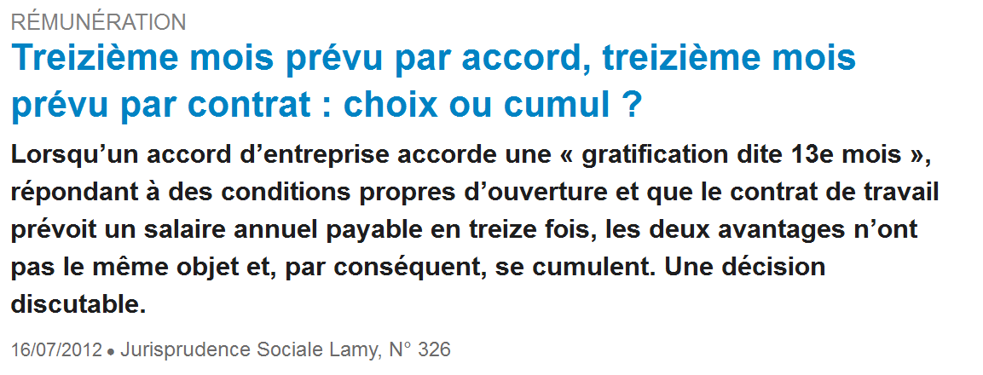
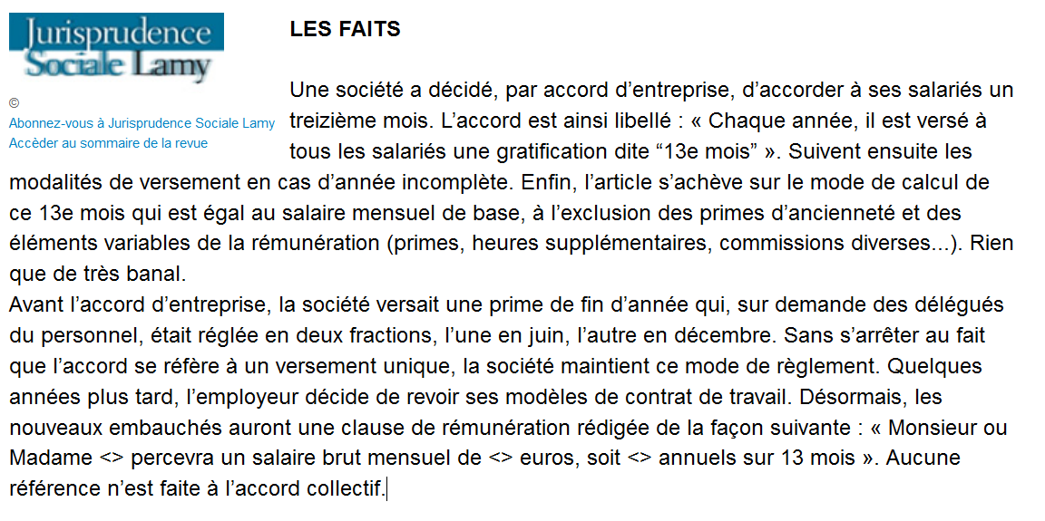

http://www.saint-leger-avocats.com/actualites/148-prime-de-13eme-mois-et-remuneration-versee-sur-13-mois-cumul.html

